ВНУТРИГОРОДСКОЕ МУНИЦИПАЛЬНОЕ ОБРАЗОВАНИЕ САНКТ-ПЕТЕРБУРГА  ПОСЕЛОК КОМАРОВО  МУНИЦИПАЛЬНЫЙ СОВЕТ  ШЕСТОГО СОЗЫВА | 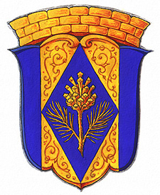

РЕШЕНИЕ

28 апреля 2021 года № 4-6

«О внесении изменений в Решение от 14.05.2020 № 6-2
«Об утверждении Порядка организации осуществления приема граждан
депутатами муниципального совета муниципального образования
поселок Комарово»

В соответствии с Конституцией РФ, Федеральным законом от 06.10.2003 г. №131-ФЗ «Об общих принципах организации местного самоуправления в Российской Федерации», Законом Санкт-Петербурга от 23.09.2009 г. №420-79 «Об организации местного самоуправления в Санкт-Петербурге», с учетом предложения Юридического Комитета от 11.03.2021 №15-21-351/21-0-0, муниципальный совет,

РЕШИЛ:

1. Внести изменения в Решение муниципального совета от 14.05.2020 №6-2.
1) Пункт 2 Решения от 14.05.2020 №6-2 изложить в следующей редакции:
«2. Утвердить Порядок организации осуществления приема граждан депутатами муниципального совета внутригородского муниципального образования Санкт-Петербурга поселок Комарово, согласно Приложения №1, и форму карточки личного приема гражданина депутатами муниципального совета муниципального образования поселок Комарово, согласно Приложения №2.»
2) В пункте 5.2. Порядка слова «приложение к настоящему Порядку» заменить словами «приложение №2».
3) В Приложении №2 изменить номер Решения на №6-2.
3. Настоящее Решение вступает в силу с момента его официального опубликования.
4. Контроль за исполнения данного Решения оставляю за собой.

Глава муниципального образования А.С. Журавская

